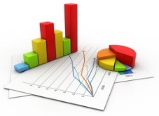 

**Termo de Homologação**

**Nome**: Sistema Estatístico

**Participantes:**

Caroline Resende Silveira

Karina Sayuri Hagiwara

Pedro Ivo Garcia Nunes

**Descrição:**

O Sistema Estatístico é um software que oferece funcionalidades relacionadas à Estatística tais como Média Aritmética, Variância e Desvio Padrão, de modo simples e objetivo, contando com um Menu de opções enumerado e com direcionamento para as funcionalidades.

**Descrição de ajustes ou alterações:**

__________________________________________________________________________________________________________________________________________________________________________________________________________________

Atesto que o sistema foi avaliado e aprovado por estar em conformidade com a especificação.

**Assinatura:** ____________________________________________________________

Caroline Resende Silveira

**Assinatura:** ____________________________________________________________

Karina Sayuri Hagiwara

**Assinatura:** ____________________________________________________________

Pedro Ivo Garcia Nunes

Limeira-SP, ________ de Junho de 2016.